Монтаж шинопроводов на напряжение до 1 кВ

Шинопроводом называется жесткий токопровод до 1 кВ заводского изготовления, поставляемый комплектными секциями.
Токопроводом называется устройство, предназначенное для передачи и распределения электроэнергии, состоящее из неизолированных или изолированных проводников и относящихся к ним изоляторов, защитных оболочек, ответвительных устройств, поддерживающих и опорных конструкций.
В зависимости от вида проводников токопроводы подразделяются на гибкие (при использовании проводов) и жесткие (при использовании жестких шин).

Типы шинопроводов и область их применения
Типы шинопроводов. В зависимости от назначения шинопроводы подразделяются на:
- магистральные, предназначенные в основном для присоединения к ним распределительных шинопроводов и силовых распределительных пунктов, щитов и отдельных мощных электроприемников;
- распределительные, предназначенные в основном для присоединения к ним электроприемников;
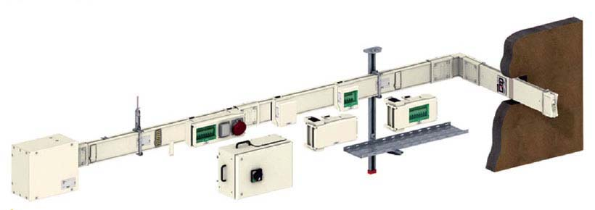
Рисунок. Распределительный шинопровод.
- троллейные, предназначенные для питания передвижных электроприемников;
- осветительные, предназначенные для питания светильников и электроприемников небольшой мощности.
 | 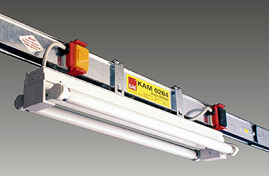
а | б
- Рисунок. Шинопроводы: а – троллейный; б – осветительный.
Область применения. Шинопроводы предназначены для передачи и распределения электроэнергии. Они применяются как в электрощитовых для подключения трансформаторов к распределительным щитам (ячейкам) или подключения распределительных щитов между собой, так и для распределения электроэнергии между электроприемниками на промышленных, коммерческих и административных объектах.
Достоинства шинопроводов. Основными достоинствами шинопроводов являются:
- простота монтажа;
- гибкость в эксплуатации – в отличие от кабельных, шинные системы можно легко изменять, дополнять или переносить в другое помещение, здание и устанавливать заново без особых капитальных затрат;
- компактность конструкции, простота осмотра и высокая эксплуатационная надежность;
- шинопроводы в меньшей степени горючи по сравнению с обычными силовыми кабелями.
К недостаткам шинопроводов можно отнести их более высокую стоимость по сравнению с кабелями. Однако, если сравнивать вцелом проект системы электроснабжения с использованием шинопровоов и кабельных линий, учитывая затраты на выполнение монтажных работ и эксплуатационные расходы, то применение шинопроводов выглядит экономически оправданным.

Конструкция шинопроводов
Шинопровод производится отдельными секциями с медными или алюминиевыми шинами. Шины изолированы друг относительно друга и от корпуса шинопровода. Питание отводится через ответвительные коробки установленные на самих секциях через равные интервалы.
По конструктивному исполнению шинопроводы подразделяют на:
- трехфазные;
- трехфазные с нулевым рабочим проводником;
- трехфазные с нулевым рабочим и нулевым защитным проводником.
Основными элементами распределительных шинопроводов являются:
- прямые секции — для прямолинейных участков линии, имеющие места для присоединения одного или двух ответвительных устройств для секций длиной до 2 м включительно, двух, трех, четырех или более устройств — для секций длиной 3 м;
- прямые подгоночные секции — для прямолинейных участков линий, где присоединение ответвительных устройств не требуется;
- угловые секции — для поворотов линии на 90° в горизонтальной и вертикальной плоскостях;
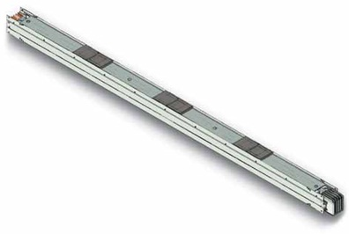 | 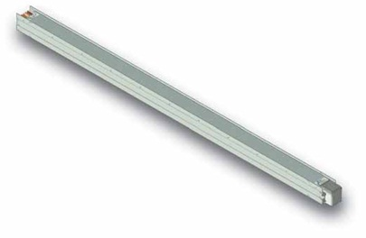 | 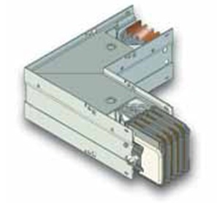
а | б | в
- Рисунок. Секции шинопровода: а – прямая; б – прямая подгоночная; в – угловая горизонтальная.
- Z-образные секции — для обхода линией различных препятствий;
- вводные секции или вводные коробки с коммутационной, защитной и коммутационной аппаратурой или без нее — для подвода питания к шинопроводам кабелем, проводами или магистральным шинопроводом;
- переходные секции или устройства — для соединения двух шинопроводов на различные номинальные токи или шинопроводов разных конструкций;
- ответвительные устройства (коробки, штепсели) — для разъемного присоединения приемников электрической энергии. Коробки выпускаются с разъединителем, с разъединителем и с предохранителями или автоматическим выключателем;
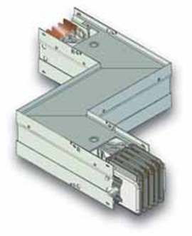 | 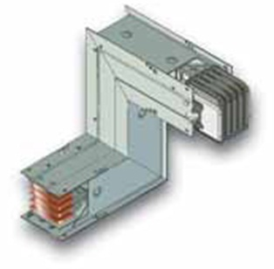 | 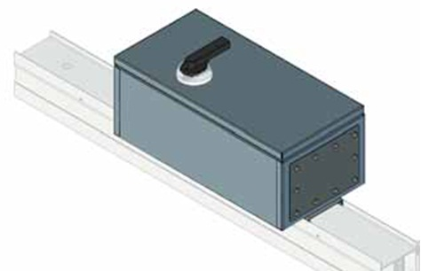
а | б | в
- Рисунок. Элементы шинопровода: а – Z-образная горизонтальная секция; б – Z-образная вертикальная секция с изменением направления трассы; в – ответвительная коробка.
- присоединительные фланцы — для сочленения оболочек шинопроводов с оболочками щитов или шкафов;
- торцовые крышки (заглушки) — для закрытия торцов крайних секций шинопровода;
- устройства для крепления шинопроводов к элементам строительных конструкций зданий и сооружений;
Основными элементами магистральных шинопроводов являются:
- прямые секции — для прямолинейных участков линий;
- угловые секции — для поворотов линий на 90° в горизонтальной и вертикальной плоскостях;
- тройниковые (Т-образные) секции — для разветвления в трех направлениях под углом 90° в горизонтальной и вертикальной плоскостях;
- подгоночные секции — для подгонки линии шинопроводов до необходимой длины;
- разделительные секции с разъединителем — для секционирования магистральных линий шинопроводов;
- компенсационные секции — для компенсации температурных изменений длины линии шинопроводов;
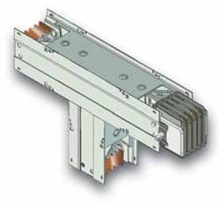 | 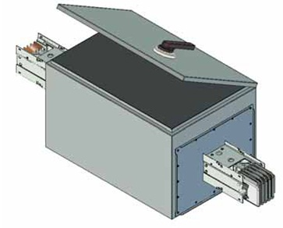 | 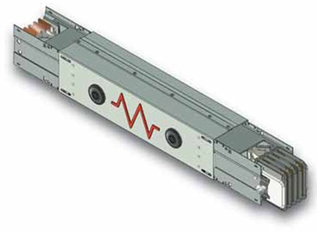
а | б | в
- Рисунок. Секции шинопровода: а – тройниковая вертикальная; б – разделительная; в – компенсационная.
- переходные секции — для соединения шинопроводов на разные номинальные токи;
- ответвительные устройства (секции, коробки) — для неразборного, разборного или разъемного присоединения распределительных пунктов, распределительных шинопроводов или приемников электрической энергии. Коробки выпускаются с разъединителем, с разъединителем и предохранителями или с автоматическим выключателем; секции могут выпускаться без указанных аппаратов;
- присоединительные секции — для присоединения шинопроводов к комплектным трансформаторным подстанциям;
- проходные секции — для прохода через стены и перекрытия;
- устройства для крепления шинопроводов к элементам строительных конструкций зданий и сооружений;
- крышки (заглушки) торцовые и угловые для закрытия торцов концевых секций шинопровода и углов.
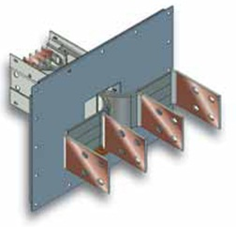 | 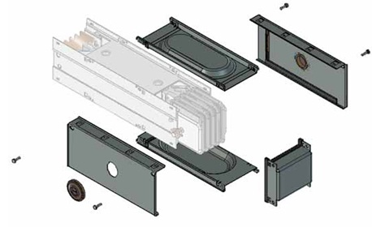 | 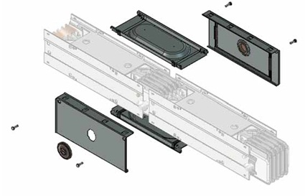
а | б | в
- Рисунок. Элементы шинопровода: а – присоединительная секция; б – торцевая заглушка; в – корпус стыкового соединения.
Из отдельных секций и элементов собирается трасса шинопровода. Пример трассы магистрального шинопровода приведен ниже.
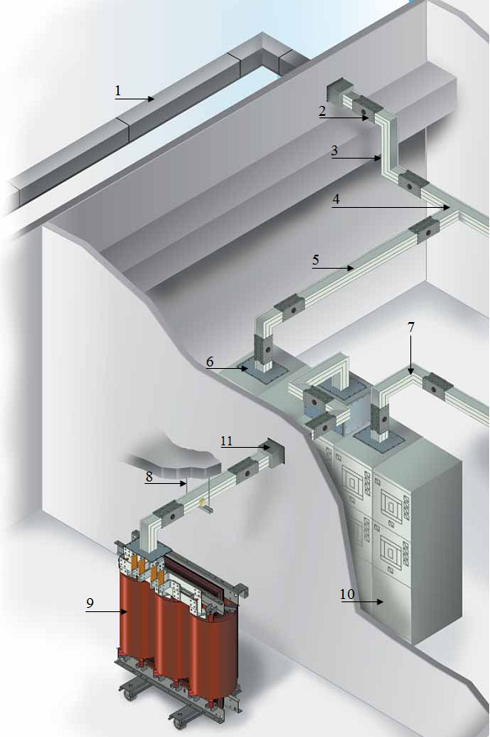
Рисунок. Трасса магистрального шинопровода: 1 - короб, для дополнительной защиты шинопровода; 2 - стыковочный блок; 3 - Z-образная секция; 4 - тройниковая секция; 5 - прямая секция; 6 - присоедениетельная секция; 7 - Z-образная секция с изменением направления трассы; 8 - подвес; 9 - трансформатор; 10 - распредустройство; 11 - проходная секция.
Принципиальных отличий осветительных шинопроводов от распределительных и магистральных нет. Осветительные шинопроводы имеют в своей номенклатуре секции прямые, подгоночные, вводные и устройства ответвительные, с защитой или без нее для подключения к ним осветительных приборов или потребителей небольшой мощности. Также в номенклатуру могут входить угловые и тройниковые секции, однако в некоторых типах осветительных шинопроводов для этих целей применяют гибкие секции.
Конструктивное отличие троллейного шинопровода в том, что короб снизу имеет сплошную продольную щель. Внутри короба шинопровода укреплены медные шины – троллеи. Подвижная каретка катится по нижним внутренним краям короба вдоль щели и с помощью установленных на ней медно-графитовых щеток снимает питание с троллеев.
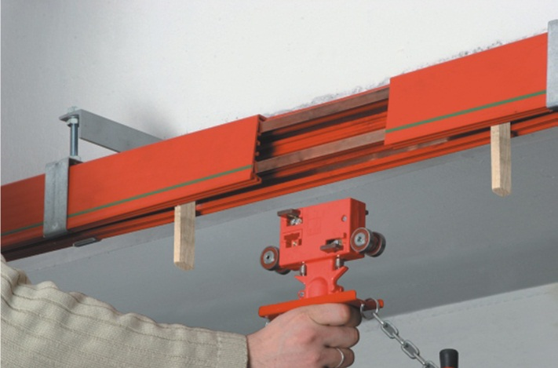 | 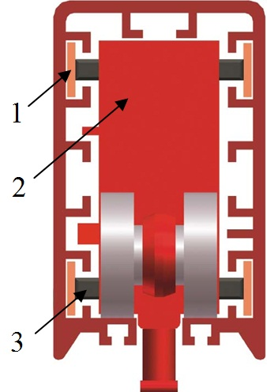
а | б
Рисунок. Троллейный шинопровод: а – вид сбоку; б – вид в разрезе; 1 – медная шина; 2 – подвижная каретка; 3 – медно-графитовая щетка.

Монтаж шинопроводов
Монтаж магистральных шинопроводов выполняют в два этапа:
- подготовительные работы;
- монтажные работы.
Первый этап следует начинать с разметки осей и мест установки крепежных конструкций на объекте монтажа. Выбор типа крепежных конструкций определяется способом прокладки шинопровода. Так при прокладке шинопровода вдоль стен используются настенные кронштейны, при прокладке по колоннам кронштейны совместно с подвесами, при прокладке над полом – напольные стойки или подвесы и т.д.
В процессе подготовительных работ выполняют заготовку блоков шинопровода, а также нетиповых крепежных и других изделий в мастерских электромонтажных заготовок, подготавливают необходимые для монтажа шинопровода механизмы и приспособления. Магистральные шинопроводы обычно комплектуют в блоки длиной до 12 м, секции распределительных шинопроводов обычно соединяют в блоки на объекте монтажа.
В комплект поставки современных типов шинопроводов входит весь необходимый перечень крепежных и иных изделий необходимых для его монтажа, что позволяет свести к минимуму или вообще отказаться от первого этапа монтажа – подготовительных работ в мастерских электромонтажных заготовок.
Второй этап – монтаж шинопроводов – следует начинать с разметки осей и мест установки крепежных конструкций. Выбор типа крепежных конструкций определяется способом прокладки шинопровода. Так при прокладке шинопровода вдоль стен используются настенные кронштейны, при прокладке по колоннам кронштейны совместно с подвесами, при прокладке над полом – напольные стойки или подвесы и т.д.
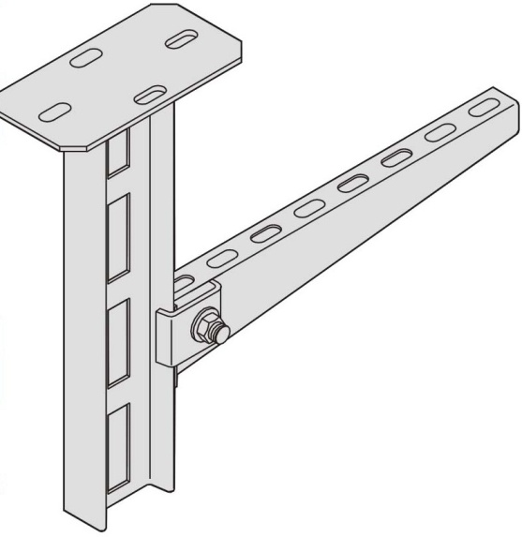 | 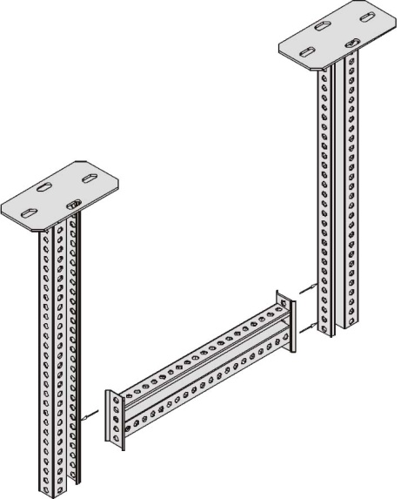
Рисунок. Кронштейны для крепления шинопровода к потолку.
Монтаж шинопровода включает следующие основные операции:
- крепление по трассе опорных конструкций (кронштейнов, стоек, подвесов и т.д.). Расстояние по горизонтали между крепежными конструкциями для магистральных шинопроводов, как правило, не превышает 3 м, а расстояния между точками крепления вертикальных участков – 4 м;
- сборку секций шинопровода в блоки – если местные условия позволяют монтаж блоками. Монтаж шинопровода блоками является более производительным. Распределительные шинопроводы комплектуют в блоки длиной до 30 м (10 секций), а троллейные – в блоки длиной 9-12 м (3-4 секции);
- подъем и закрепление блоков секций на опорных конструкциях. Для подъема секций шинопровода на крепежные конструкции применяют: мостовые или автомобильные краны, лебедки, гидравлические платформы или подъемники. Монтаж начинают со сложных узлов – с вертикальных участков или присоединительных секций на подходах к КТП. Монтаж вертикальных участков начинают с нижней угловой секции и затем наращивают шинопровод вверх до отметки верхнего горизонтального участка. Горизонтальные прямые участки шинопровода, секции с компенсатором и подгоночные секции монтируют в последнюю очередь. Для удобства съема крышек (деталей кожуха), а также для обеспечения охлаждения шинопровод следует устанавливать с зазором 50 мм от стен или других строительных конструкций здания;
- соединение блоков секций между собой. В современных типах шинопроводов для соединения секций между собой часто используются специальные стыковочные блоки, что облегчает монтажные работы. Кроме этого, соединение шин разных секций может выполняться с помощью болтового соединения;
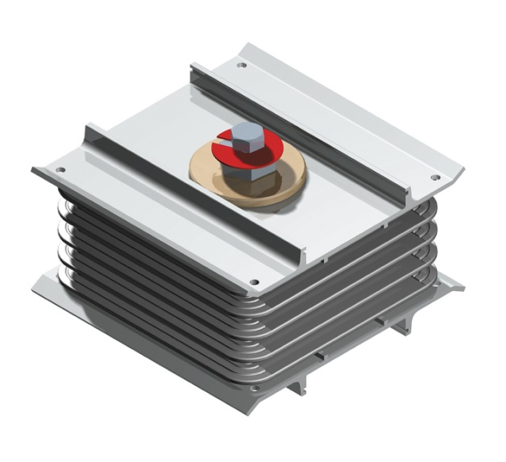 | 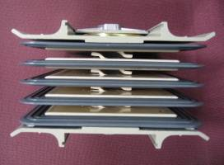
- Рисунок. Стыковочный блок, для соединения секций шинопровода.
- присоединение потребителей к шинопроводу. Электроприемники присоединяют к шинопроводу с помощью ответвительных коробок. Ответвительную коробку вставляют через штепсельное окно, при этом втычные контакты соединяют с шинами и коробка фиксируется на шинопроводе. Заглушки, закрывающие окна в местах установки коробок, предварительно снимают, а крепящие их винты используют для фиксации коробок на шинопроводе.
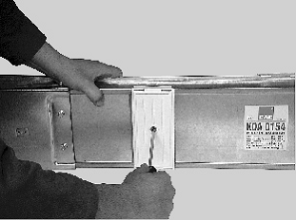 | 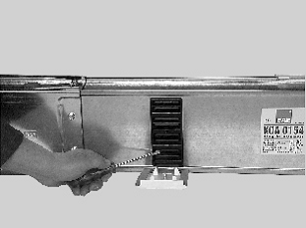
- Рисунок. Снятие заглушки, закрывающую штепсельное окно.

Приемо-сдаточные испытания
По окончании монтажа шинопровода, перед приемкой его в эксплуатацию, проводят контрольные испытания и проверки:
- испытание сопротивления изоляции шины по отношению к защитному кожуху – проводится для распределительных и осветительных шинопроводов с помощью мегомметра на 1 кВ. Сопротивление изоляции должно быть не менее 0,5 МОм;
- испытание изоляции повышенным напряжением 1 кВ промышленной частоты в течение 1 мин – проводится для магистральных шинопроводов. Это испытание можно заменить замером в течение 1 мин сопротивления изоляции (мегаомметром на 2,5 кВ). При этом если величина сопротивления изоляции окажется меньше 0,5 МОм, то испытание напряжением 1 кВ промышленной частоты является обязательным;
- проверку затяжки болтов в местах соединения шин;
- надежность крепления крепежных конструкций;
- правильность фазировки;
- надежность электрической связи заземленных элементов с общей сетью заземления;
- наличие крышек на не занятых коробками монтажных и штепсельных окнах, наличие торцевых крышек на концах шинопровода.
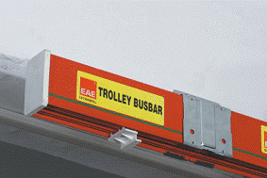
Рисунок. Торцевая крышка на конце шинопровода.

Техника безопасности при монтаже шинопроводов
При монтаже шинопроводов помимо общих правил техники безопасности следует соблюдать следующие требования:
- Рабочие, занятые строповкой грузов, сваркой или работой со строительно-монтажным пистолетом, должны иметь удостоверения на право выполнения указанных работ.
- К работам на высоте более 5 м, если при этом основным предохраняющим средством является предохранительный пояс, допускаются только рабочие не моложе 18 лет и с разрядом не ниже третьего, имеющие в удостоверении отметку о допуске к верхолазным работам.
- Передвижные платформы, подмости должны иметь ограждения высотой не менее 1 м и бортовую доску шириной не менее 150 мм.
- Работу с ферм и подкрановых балок разрешается выполнять только при наличии на них ограждений или натянутого троса, обеспечивающего закрепление цепи предохранительного пояса при передвижении.
- Работу с действующего мостового крана следует выполнять только при полной остановке крана и принятии мер, исключающих непредвиденное его движение. На эти работы должен быть выдан наряд-допуск.
- На смонтированные шинопроводы запрещается вставать или использовать их в качестве опор для подмостей.

